汇编语言程序设计
实验报告

实验题目： 继续熟悉Debug命令
专 业： 人工智能
姓 名： 马承乾
学 号： 22920212204180
实验日期： 2023.3.6

<正文内容字体为黑色宋体小四>
- 实验目的
- 继续熟悉Debug命令；
- 尝试理解mov 和add汇编指令，AX，BX寄存器
- 完成附加作业（输入第三章指令，观察内存或寄存器的变化）
- 实验内容

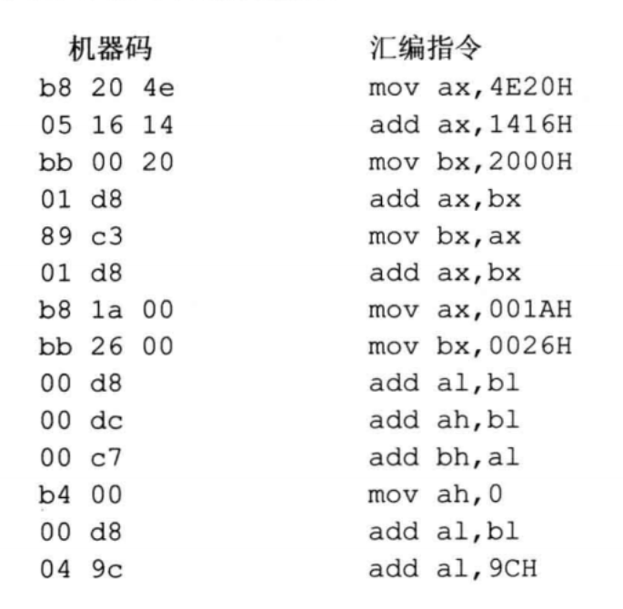

上图是一段指令代码 ，机器码和汇编指令是一一对应的，要求用两种方法将改程序片段写入内存中并逐条执行，观察每条指令执行后CPU中相关寄存器中内容的变化并记录下来写在实验报告中，具体如下：
- 输入指令并查看：
  - 用A命令将汇编指令写在CS：IP 所指向的内存地址单元中

  - 用t命令逐条执行，记录结果
  - 用e命令将机器码写入CS：IP 所指向的内存地址单元中
  - 用t命令逐条执行，记录结果
- 尝试理解mov 和add汇编指令，AX，BX寄存器
- 输入第三章指令并观察变化
- 实验步骤以及结果
- 输入指令并查看
  - 使用a命令将指令存入内存：

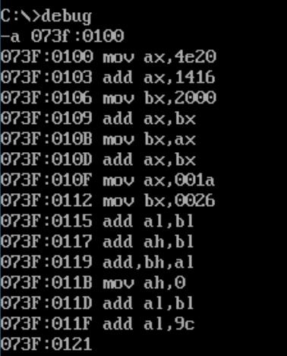
  - 用t命令逐步查看：

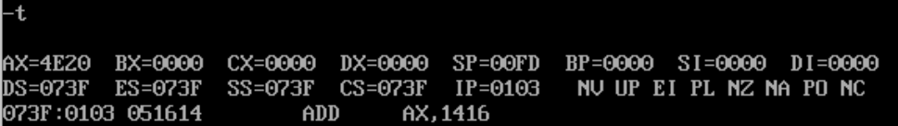

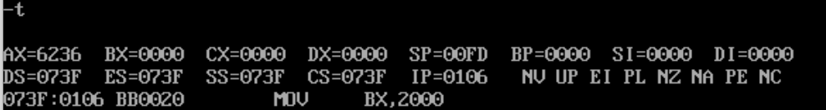

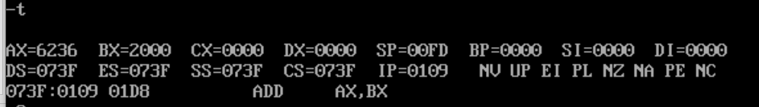

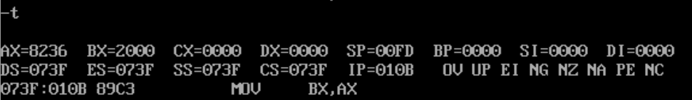

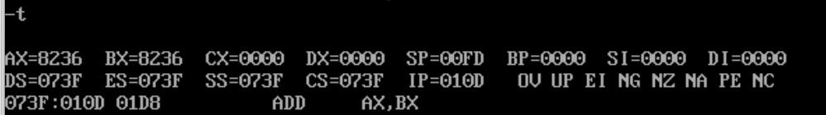

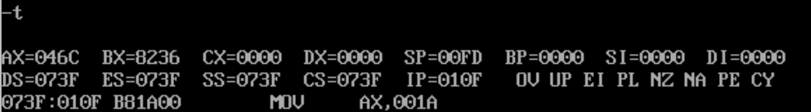

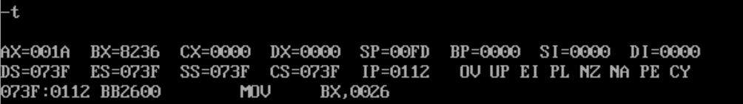

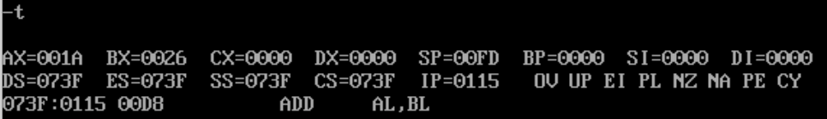

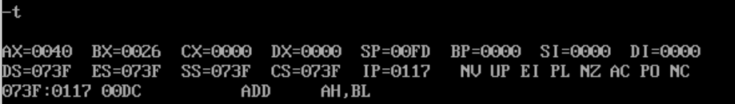

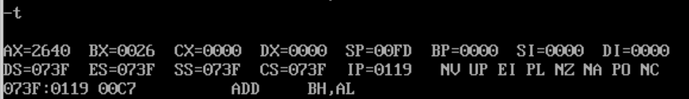

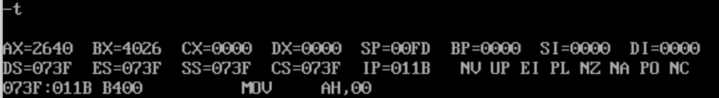

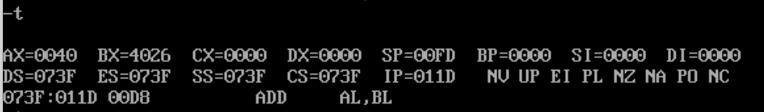

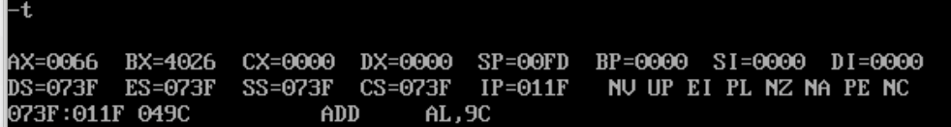

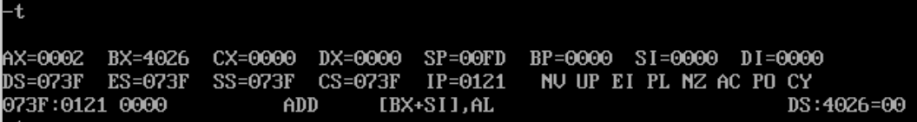
  - 使用e命令将指令存入内存：

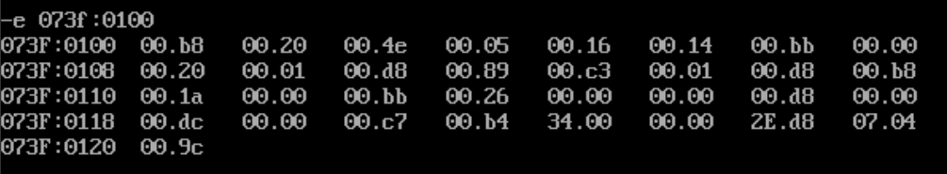
  - 用t命令逐步查看：

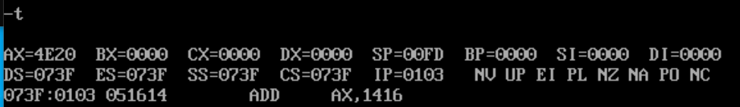

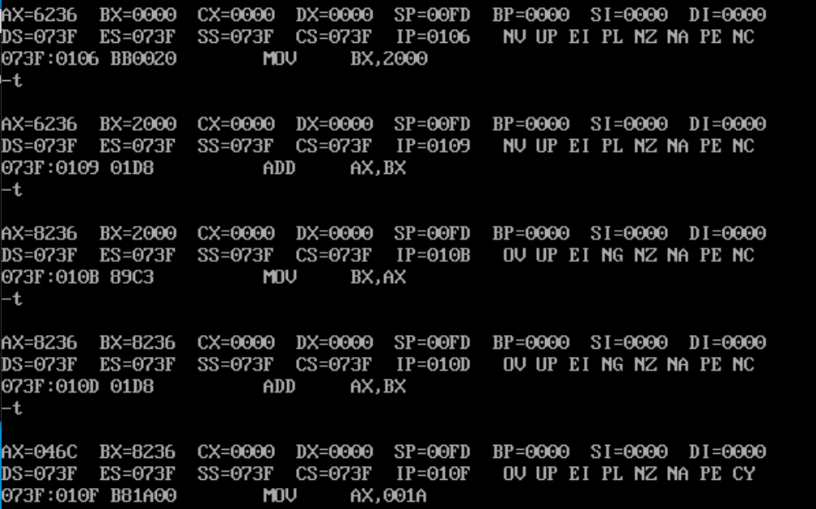

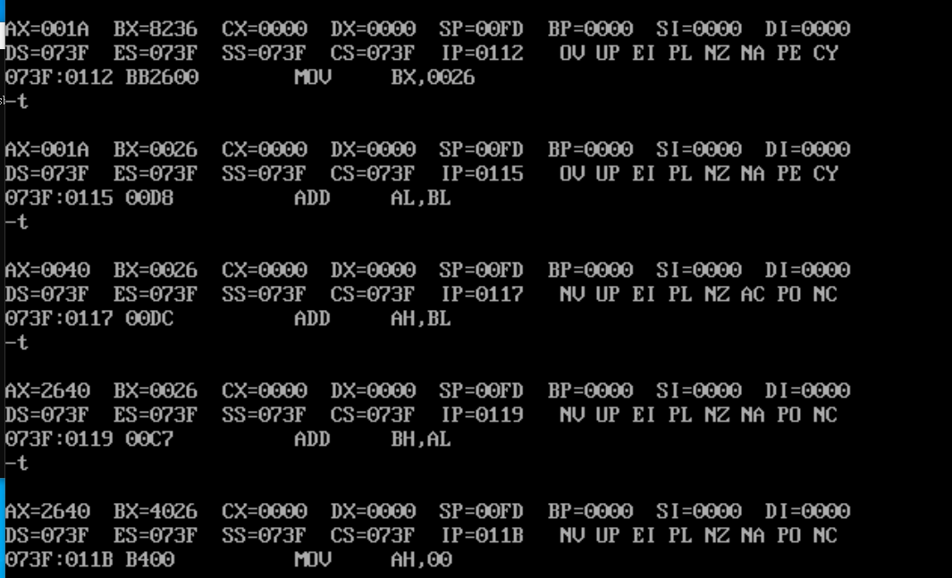

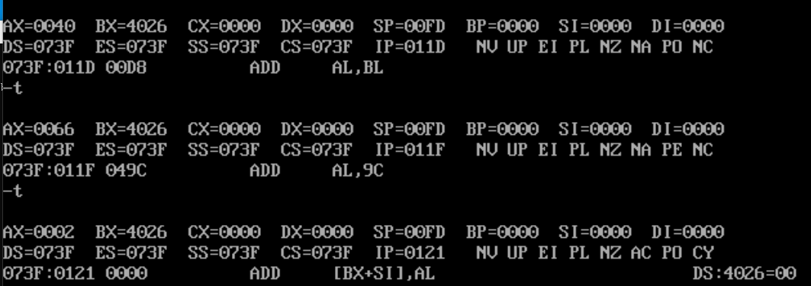
- 尝试理解mov 和add汇编指令，AX，BX寄存器

mov dest,src

将src的内容传送给dest。

add dest,src

将src和dest中内容相加，结果放入dest

ax寄存器：累加寄存器

bx寄存器：基址寄存器
- 输入第三章指令，观察变化
  - 例3.1

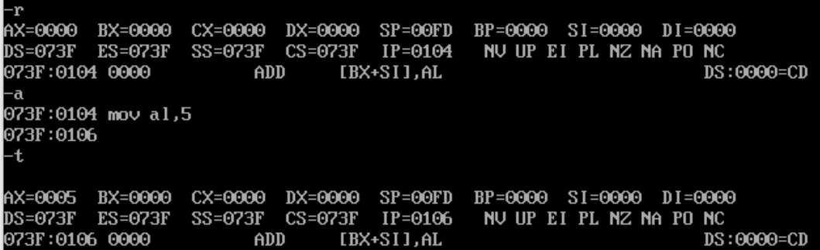
  - 例3.2

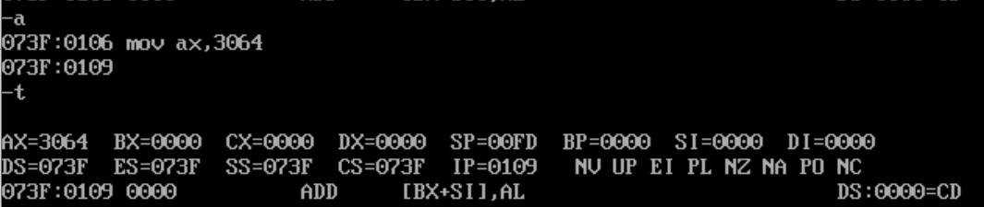
  - 例3.4(a)

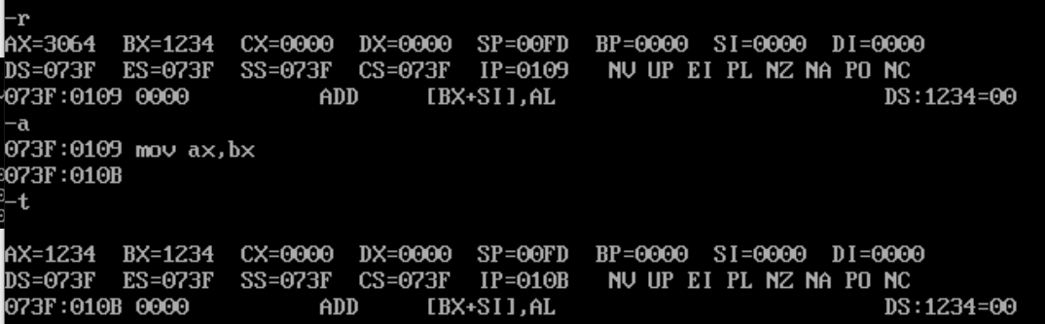
  - 例3.5
    - 先将目标位置的值改为题设值。

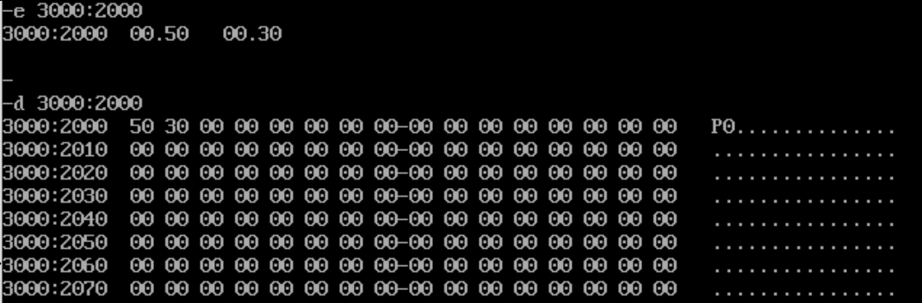
    - 完成操作

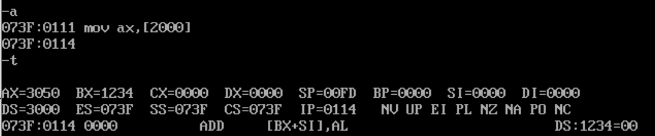
  - 例3.7
    - 首先修改目标内存

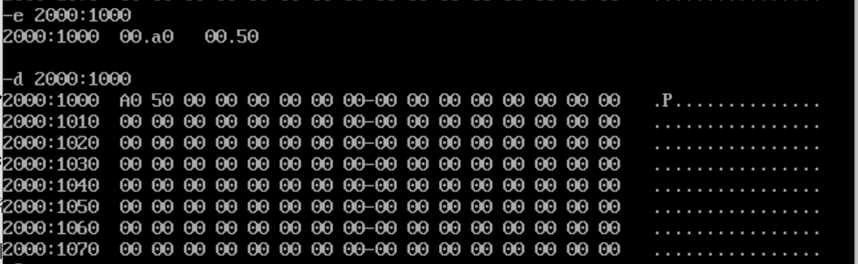

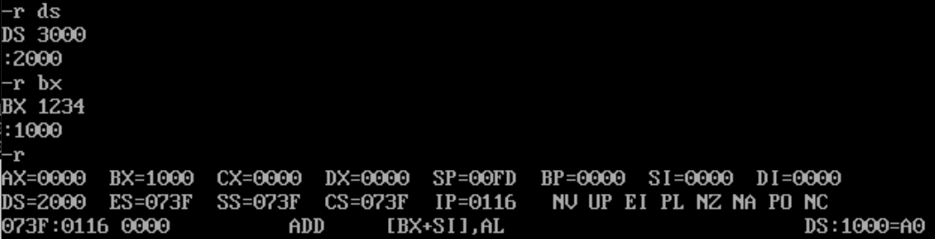
    - 执行操作

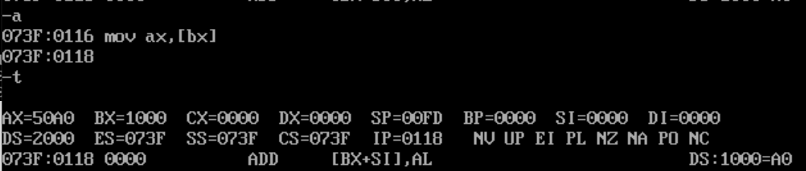
- 实验结果与分析
- 用A命令将汇编指令写在CS：IP 所指向的内存地址单元中
- 用t命令逐条执行，记录结果
- 用e命令将机器码写入CS：IP 所指向的内存地址单元中
- 用t命令逐条执行，记录结果
- 尝试理解mov 和add汇编指令，AX，BX寄存器:

mov dest,src

将src的内容传送给dest。

add dest,src

将src和dest中内容相加，结果放入dest

ax寄存器：累加寄存器

bx寄存器：基址寄存器
- 输入第三章指令并观察变化

首先要将寄存器内容和内存内容修改为题设，然后执行a指令，用t观察
- 实验总结
- 成功用A命令和e命令将汇编指令写在CS：IP 所指向的内存地址单元中，并用t命令逐条执行，记录结果
- 理解了mov 和add汇编指令，AX，BX寄存器
- 输入了第三章指令并观察变化

